Universitatea Tehnică a Moldovei

Facultatea Calculatoare Informatică şi Microelectronică

Departamentul Ingineria Software și Automatică

**RAPORT**

Lucrarea de laborator nr. 3

# La disciplina „ Sistemul de operare”

Tema: "**Sistemul de fişiere Linux**."

A efectuat: st. gr. SI-211 S. Chirita

A verificat: V. Beșliu

Chișinău – 2023

Lucrarea de laborator nr. 3

#### Scopul lucrarii

1. Tipuri de fişiere
2. Partiții
3. Punctele de montare
4. Tiparul sistemului de fişiere
5. Navigarea
6. Cele mai importante fişiere, inclusiv kernelul şi shell-ul

**Sarcină la laborator 3**

1. **Autentificaţi-vă** ca utilizator obişnuit. Executați operațiile enumerate mai jos și găsiți răspunsuri la întrebări.
2. **Creați catalogul propriu** în directorul **/home/user/**. Toate oprtațiile și fișierele pentru extragerea rezultatelor le veți crea în acest catalog sau subcataloagele lui **(mkdir lab3)**
3. **Partiţii**. Afişaţi traseul dumneavoastră de căutare. Exportaţi o cale inexistentă, de exemplu export PATH=blah şi încercaţi să listaţi conţinutul directorului. Care este traseul directorului dumneavoastră personal? Cum poate un alt utilizator să ajungă la directorul dumneavoastră personal, folosind un traseu relativ? Mergeţi în directorul **tmp** din **var**. Mergeţi în directorul **share** din **usr** folosind o singură comandă. Schimbaţi directorul cu **doc**. Care este directorul curent de lucru?
4. **Turul sistemului**. Mergeţi în directorul **/proc**. Pe ce procesor rulează sistemul dumneavoastră? Cât de multă memorie RAM foloseşte acum? Cât spaţiu alocat pentru **swap** aveţi? Ce drivere sunt încărcate? De câte ore rulează sistemul? Ce sisteme de fişiere sunt recunoscute în sistem? Mutaţi-vă în **/etc/rc.d | /etc/init.d | /etc/runlevels** şi alegeţi directorul potrivit nivelului de executare (rulare) al sistemului dumneavoastră. Ce servicii ar trebui să ruleze în acest nivel? Ce servicii rulează în modul grafic şi nu rulează în modul text? Mutaţi-vă în **/etc**. Cât timp păstrează sistemul fişierele jurnal în care sunt monitorizate autentificările utilizatorilor? Ce versiune folosiţi? Există alte notificări sau mesaje ale zilei? Câţi utilizatori există pe sistemul dumneavoastră? Nu îi număraţi, lăsaţi calculatorul să facă acest lucru în locul dumneavoastră. Câte grupuri? Unde este păstrată informaţia referitoare la zona de timp? Sunt instalate în calculator informaţii de tipul CUM SĂ? Mutaţi-vă în **usr/share/doc**. Numiţi trei programe care sunt incluse în pachetul GNU **coreutils**. Ce versiune a consolei (**bash**) este instalată în sistemul dumneavoastră?
5. Toate acțiunile executate la punctele 1 – 4 să fie puse într-un fișier, care va fi salvat și inclus în Raport.
6. Perfectați și prezentați profesorului Raportul și primiți întrebări sau sarcina pentru susținere.
7. După susținerea laboratorului ștergeți catalogul creat cu toate componentele lui.

**(rm –R lab3)**

**Creați catalogul propriu** în directorul **/home/user/**. Toate oprtațiile și fișierele pentru extragerea rezultatelor le veți crea în acest catalog sau subcataloagele lui **(mkdir lab3)**

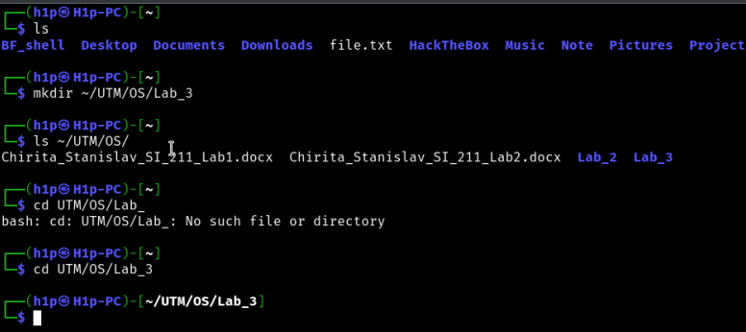

Figura 1 **Creați un director numit "lab3" în directorul personal**

Cream un director numit "lab3" în directorul personal al utilizatorului. Acesta va fi directorul principal în care veți efectua operațiile următoare și veți stoca fișierele rezultate.

**Partiţii**. Afişaţi traseul dumneavoastră de căutare. Exportaţi o cale inexistentă, de exemplu export PATH=blah şi încercaţi să listaţi conţinutul directorului. Care este traseul directorului dumneavoastră personal? Cum poate un alt utilizator să ajungă la directorul dumneavoastră personal, folosind un traseu relativ? Mergeţi în directorul **tmp** din **var**. Mergeţi în directorul **share** din **usr** folosind o singură comandă. Schimbaţi directorul cu **doc**. Care este directorul curent de lucru?

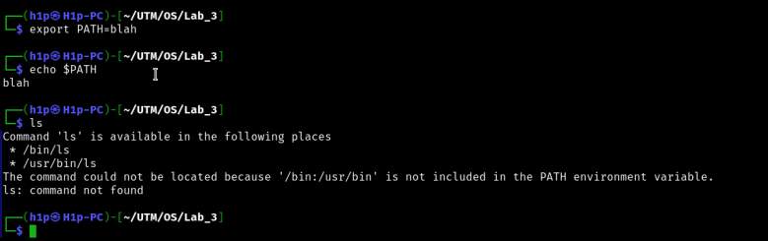

Figura 2 Afișarea traseului de căutare

În această etapă, vom explora concepte precum variabilele de mediu, traseul de căutare și directoarele de sistem. De asemenea, verificați dacă directorul personal este configurat corect și observați cum puteți folosi un traseu relativ pentru a ajunge la el.

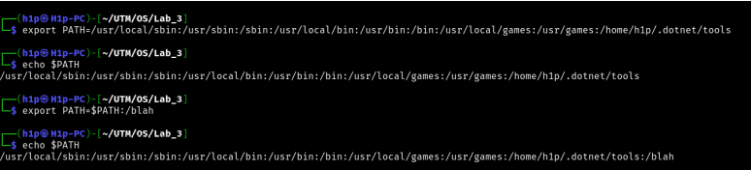

Figura 3 Exportarea unei căi inexistente

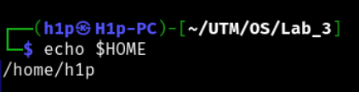

Figura 4 Traseul directorului personal

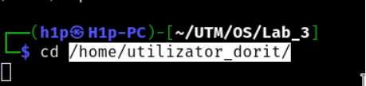

Figura 5 Accesul altui utilizator la directorul personal

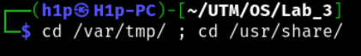

Figura 6 Navigarea în directorul "tmp" din "var"

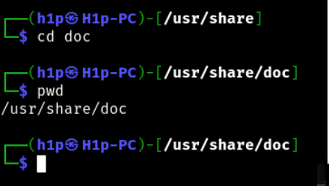

Figura 7 Schimbarea directorului în "doc"

**Turul sistemului**. Mergeţi în directorul **/proc**. Pe ce procesor rulează sistemul dumneavoastră? Cât de multă memorie RAM foloseşte acum? Cât spaţiu alocat pentru **swap** aveţi? Ce drivere sunt încărcate? De câte ore rulează sistemul? Ce sisteme de fişiere sunt recunoscute în sistem? Mutaţi-vă în **/etc/rc.d | /etc/init.d | /etc/runlevels** şi alegeţi directorul potrivit nivelului de executare (rulare) al sistemului dumneavoastră. Ce servicii ar trebui să ruleze în acest nivel? Ce servicii rulează în modul grafic şi nu rulează în modul text? Mutaţi-vă în **/etc**. Cât timp păstrează sistemul fişierele jurnal în care sunt monitorizate autentificările utilizatorilor? Ce versiune folosiţi? Există alte notificări sau mesaje ale zilei? Câţi utilizatori există pe sistemul dumneavoastră? Nu îi număraţi, lăsaţi calculatorul să facă acest lucru în locul dumneavoastră. Câte grupuri? Unde este păstrată informaţia referitoare la zona de timp? Sunt instalate în calculator informaţii de tipul CUM SĂ? Mutaţi-vă în **usr/share/doc**. Numiţi trei programe care sunt incluse în pachetul GNU **coreutils**. Ce versiune a consolei (**bash**) este instalată în sistemul dumneavoastră?

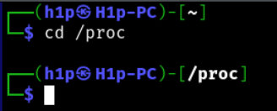

Figura 8 Accesarea directorului "/proc"

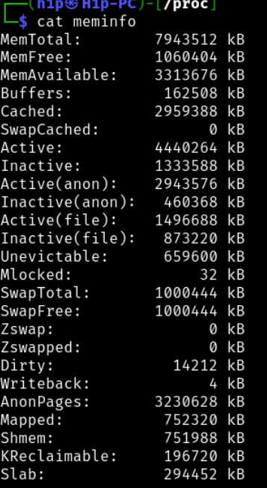

Figura 9 Informații despre RAM

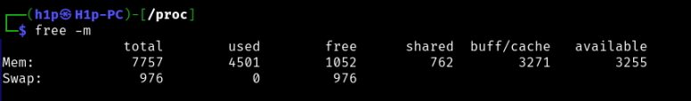

Figura 10 Informații despre RAM și swap

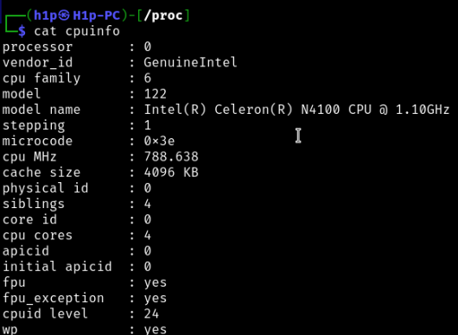

Figura 11 Informații despre procesor

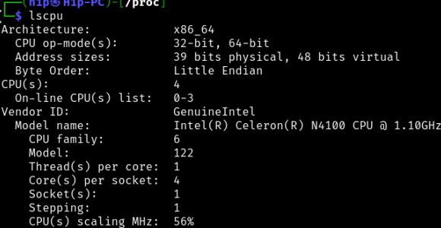

Figura 12 Informații despre processor(lscpu)

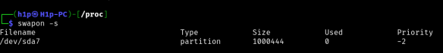

Figura 13 Informații despre swap

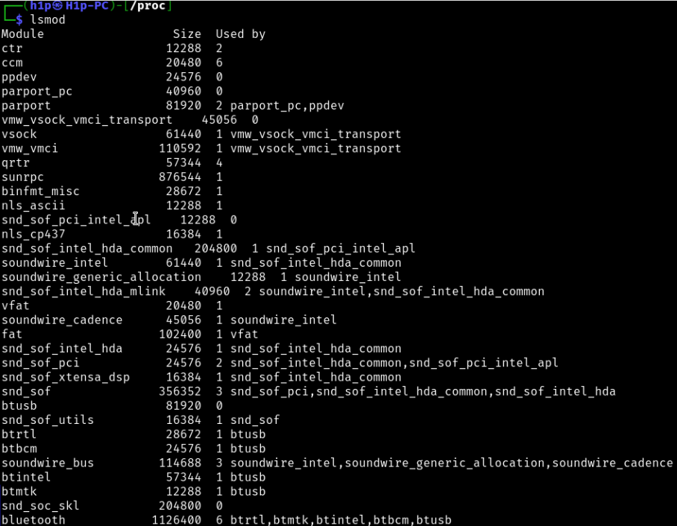

Figura 14 Listarea driverelor încărcate

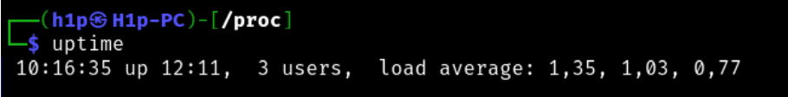

Figura 15 Timpul de funcționare al sistemului

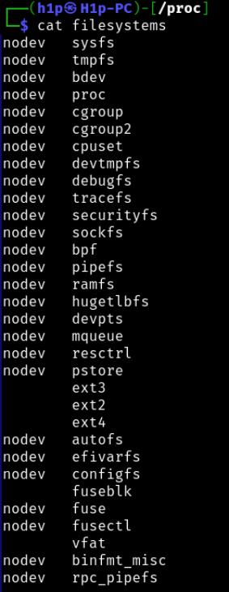

Figura 16 Sisteme de fișiere recunoscute

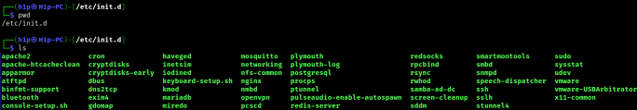

Figura 17 Servicii pentru nivelul de execuție

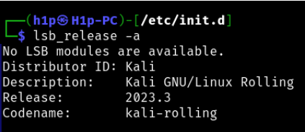

Figura 18 Versiunea sistemului

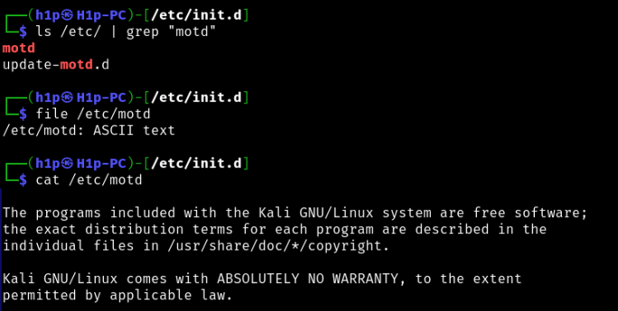

Figura 19 Verificarea notificărilor și mesajelor zilei

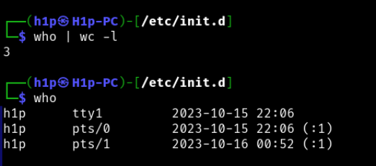

Figura 20 Numărul de utilizatori

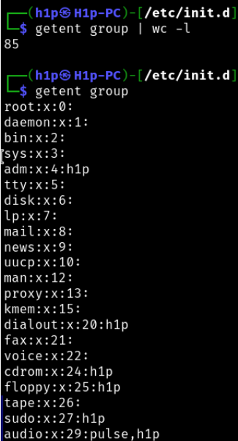

Figura 21 Numărul de grupuri

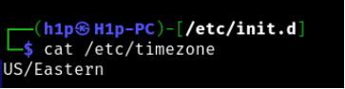

Figura 22 Locația informației despre zona de timp

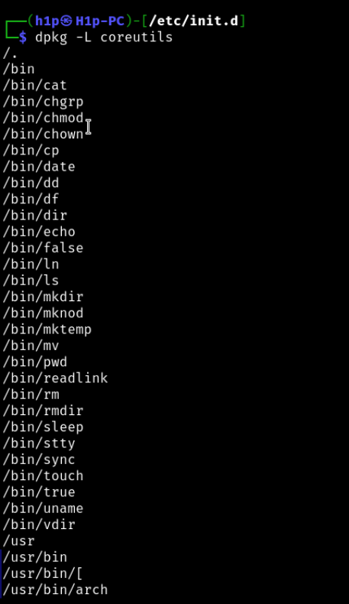

Figura 23 Identificarea a trei programe din pachetul GNU coreutils

Toate acțiunile executate la punctele 1 – 4 să fie puse într-un fișier, care va fi salvat și inclus în Raport.

Perfectați și prezentați profesorului Raportul și primiți întrebări sau sarcina pentru susținere.

După susținerea laboratorului ștergeți catalogul creat cu toate componentele lui.

**(rm –R lab3)**

**Concluzie:** Sistemul de fișiere Linux este un element fundamental în arhitectura sistemelor de operare bazate pe kernel-ul Linux. Acesta a fost conceput pentru a oferi o structură eficientă și flexibilă pentru organizarea și gestionarea fișierelor și directoarelor pe un sistem de operare Linux. În concluzie, sistemul de fișiere Linux este esențial pentru funcționarea sistemului și oferă o serie de avantaje, printre care se numără securitatea, suportul pentru permisiuni, extensibilitatea și gestionarea resurselor eficientă. De asemenea, oferă suport pentru o gamă largă de dispozitive de stocare și formate de fișiere, făcându-l o alegere potrivită pentru diferite tipuri de aplicații și sarcini.